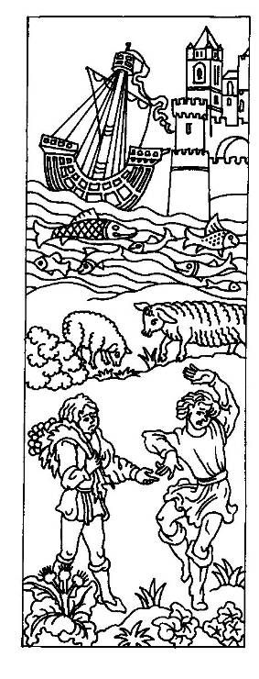
Невидимый голос вздохнул и снова полистал страницы.
- Тогда, о мои терпеливые слушатели, это я тоже пропущу. Обратимся же, несравненно драгоценные, к судьбе царевичей, оставшихся в городе, оставшемся без защиты. Когда враги окружили столицу и пошли на приступ, вернейший и мудрейший из царских советников, по имени Глубокоуважаемый, взял сыновей своего повелителя, из которых один был уже почти юноша, а другой отрок, и одел их в одежды самых низких слуг, и сам оделся в одежду слуги, и среди ночи вывел их из дворца подземным ходом и увёл далеко-далеко от города и сражающихся армий…
- Такая сказка тоже есть! – крикнул Ван. – Они шли-шли и пришли к мужику и сказали, что они тоже бедный мужик с двумя сыновьями. И он дал им очень невкусной еды и велел работать на огороде. Но царевичи ничего не умели и только зря перелопатили ему грядку с капустой, и грядку с морковкой, и грядку с горохом. И сами испугались и убежали оттуда. И прибежали к бедному пастуху. Он велел им пасти овец и коров, а сначала дал невкусного сыру. И у них все коровы разбежались. Тогда они тоже убежали. И царевичи всё время ругали советника, что он их заставляет делать всякие противные вещи, словно они простые люди. А он уговаривал их потерпеть. И они пришли к рыбакам. И рыбаки накормили их невкусной селёдкой и взяли с собой в море ловить рыбу. И царевичи порвали сети и паруса, и поломали вёсла и мачту, и лодку течением унесло на другой берег моря, и разбило о скалы, и всем им пришлось идти искать себе пропитания, и они пришли на царский двор, и нанялись делать, что прикажут, носить воду, пилить дрова, рыть погреб, подметать дорогу, красить забор, мыть посуду, чистить картошку, и всё это они делали очень плохо, и все их ругали…
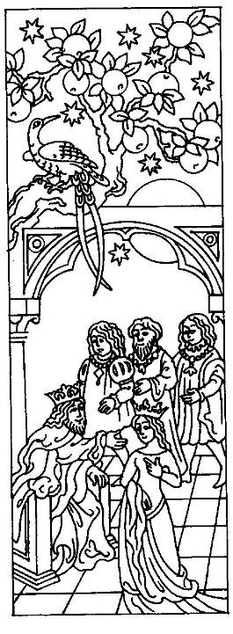
- Совершенно верно, - нетерпеливо подхватил голос, - и вот, дошло до меня, о мои…
- Такая сказка есть! – крикнула Мэри. – Это оказалось то самое царство, где царём был их отец, который всё забыл, а царицу продали в рабство тоже туда же, и она работала кухаркой, и пекла пироги, которые больше всех любил царь, но он пироги ел, а ничего не вспоминал. И так прошло много лет. И вот она один раз пошла погулять и услышала, как в саду два мальчика жалуются, что их заставляют работать, и ругают, и плохо кормят, а они несчастные царские дети. И тогда кухарка-царица побежала к ним и узнала их, потому что была сильная луна, и обняла, и зарыдала так громко, что царь проснулся и выглянул в окно, а луна-то светила изо всех сил, и он их узнал и всё сразу вспомнил. И позвал их к себе, и одел в царскую одежду, и назначил царицу царицей, а своих детей царевичами. И они стали жить-поживать, но поживали они довольно плохо, потому что царевичи на всех обижались, кто их раньше обижал, и стали сами всех обижать, и прогнали всех слуг, и даже мудрого советника, за то что он переодел их бедными, и ссорились даже между собой. Царица плакала, а царь сердился, что нет в доме никакого покоя. Но сам он иногда запирался от всех и плакал, потому что жалел своё прежнее царство, но не знал, где его теперь искать, и совсем уже не знал, где ему искать пропавшего младшего сына, и что он уже старый, и что вся жизнь прошла зазря. Один раз он плакал-плакал и взял книжку почитать. А в книжке было написано про яблоки, от которых кто съест, сразу помолодеет. Так они и называются – молодильные. И он велел написать указ, что кто достанет ему такие яблоки, он ему сразу полцарства отдаст, а когда умрёт – остальное царство…
Но, наиболее возлюбленные, мы совершенно забыли о тех, кто остался на площадке, а также за её пределами, то-есть за забором! Можно подумать, они там все окаменели и ждут, когда мы им снова уделим своё драгоценное внимание! Так оно и было – поначалу: Фея от неожиданности не могла слова выговорить, а остальные не решались. Не удивительно, что никто не заметил, как дети попали в лапы к злодеям. Оставим же их пока там (а что мы можем поделать?) и вернёмся на площадку.
- Как вы здесь оказались? – спросила Бесподобная. Она даже фонарь поставила.
- Пришли, - густым голосом ответил великан.
- Вижу, - сказала Фея. – Но зачем сюда? Вы куда должны были прийти?
- К вам, - ответил великан. – Мы и пришли.
- Пришли, - подтвердил Маленький Красивый.
- Вы должны были прийти ко мне домой, - Фея начала терять терпение. Она присела на доску, на которой дети качались вдвоём. - И сейчас, в это самое время, пить чай у меня в гостях с той самой девчонкой, которая только что свалилась чуть не мне на голову и невесть куда умчалась, да ещё детей увела, и где, скажите на милость, их теперь искать? И куда овечку денем?
Маленький Красивый вмешался в разговор. Он высунулся из кармана, словно стоял на балконе, и закричал тоненьким голоском:
- Овечку она нам сама отдала! Мне! И вылезла из окна у вас на втором этаже, и велела быстро уходить, и мы думали, что так надо, что это вы так велели, и пошли, а по дороге Защитник дал ей прочесть, что написано в вашем послании. Там было написано:
- Я знаю, - насмешливо сказала Бесподобная.
- Вот мы и пошли, и пришли, и мы здесь, и вы здесь, и может быть эти господа сейчас дадут нам чаю, а девочка…
- С какой стати она вылезла в окно? – спросила Фея сама себя. – Я велела ей переодеться и спуститься к чаю… Ох, кажется, я знаю, чьи это проделки. И знаю, кому надеру длинные розовые уши, когда вернусь домой. Только, боюсь, это получится не скоро. И чаю вы не скоро дождётесь. Когда этот жулик позвонил в колокол, и я увидела, что моих гостей нет, а вы знаете, я ненавижу пить чай одна, я вспомнила про одно забытое дело, которым должна была, честно говоря, заняться давным-давно, и вот наведалась сюда. Теперь придётся и это дело распутывать, и девчонку искать, и выяснять, чего она так испугалась. И что это за детишки тут были… С ними тоже, чует моё сердце, что-нибудь да не так. А с вами что мне делать? Ну вот скажи, Защитник, кого ты теперь будешь защищать?
- Овечку, - сказал Защитник.
- Вот разве что, - вздохнула Бесподобная. – Ладно, пусти её пока сюда на лужайку. Забот у меня и без вас хватает. Я пошла… Смотри, карту не теряй! Она нам понадобится, и раньше, чем ты думаешь!
Она взяла фонарь, медленно, плавно воспарила в воздух и белым облачком растаяла в голубом небе.

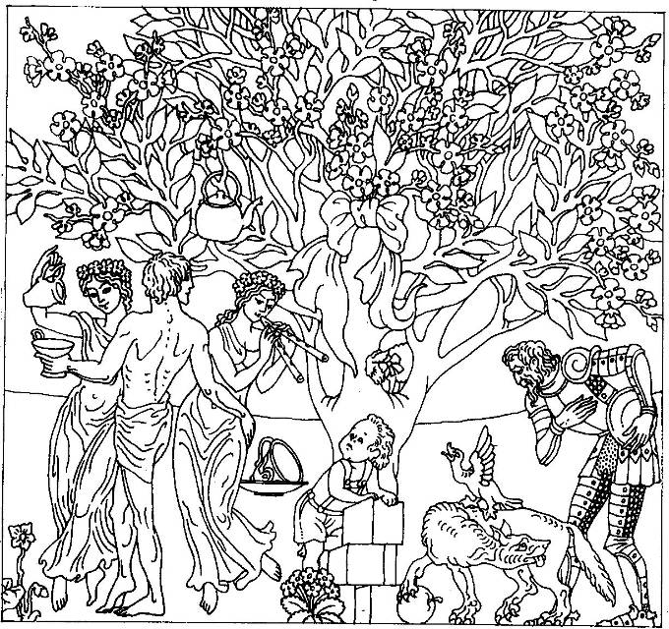
Лист пятый. Весна идёт, весна идёт!

Спит себе Тутси, спит, и снится ей сон. Пришёл всё-таки серенький волчок и утащил Тутси во лесок. А там – весна! светло, всё видно, птички поют и деревья цветут розовыми и голубыми цветами. Игрушек много, целая куча. Подбежали к ней две красивые девушки и очень красивый мальчик. Они ласково улыбались, на дудочках играли, пели и кружились. Из-за деревьев вышел старый рыцарь, поклонился и сказал:
- Вы меня узнаёте, ваше высочество?
Тутси сразу догадалась, что это не сон, а

БОЛЬШАЯ СКАЗКА ЗЕНДЫ

Царевич посмотрел немного, засмеялся и сказал:
- Конечно, узнаю, дорогой Глубокоуважаемый! - И обнял старика прямо поверх доспехов. Старый царедворец прослезился.
- Много лет я ждал этой встречи, мой юный повелитель! Хотя государь, ваш отец, много лет пребывал в беспамятстве, а потом изгнал меня по наущению ваших старших братьев, я храню ему верность. Ныне его удручает печальная старость, но он осознаёт свой долг – отвоевать обратно родные владения, а также найти вас. И он объявил, что отдаст полцарства, а после и остальную половину, тому, кто принесёт ему молодильные яблоки, чтобы столь тяжкие труды оказались ему посильны. Лишь вам подобает совершить сей подвиг, мой юный герой! Верю, что вас не остановят никакие преграды. Если зловещий дракон охраняет заветные плоды…
Красивые девушки звонко засмеялись.
- Конечно, дракон у нас тоже есть, - сказали они. – Без него мы бы скучали. Но волшебное дерево с молодильными яблоками – наше, и только мы можем нарвать с него яблок. Отец наш, Понимающий Мудрец, дал его нам в приданое, когда отправился в дальнее странствие за мудростью, которой до сих пор ещё не понял, и велел наградить яблоками только того, кто пообещает нам, каждой, царский венец. Но не так всё просто. Дерева у нас два, одно волшебное, другое простое, и никто не знает, какое из них какое, даже наш мудрый отец. Он не мог оставить одной из нас заветное дерево, а другой такое, под которым можно только от солнца укрыться. Пойдёмте, кстати, сядем на лужок, в тенёк под деревом, поговорим не спеша, а вы, наш благородный гость, омоете пыль странствий, снимете доспехи и выпьете прохладительного.

Вот бы хорошо, если бы и дракончика показали! Но Утя разыскала серенького волчка и велела принести Тутси обратно, а для верности сама отправилась с ним, то-есть на нём. Они разыскали её в саду, и Утя сказала: «пора, Тутсинька, домой!» - и Тутси обрадовалась, что сейчас проснётся в своей кроватке, в своём доме, с мамой, но вспомнила, что Алекс, Ван и Мэри останутся тогда одни в лапах злодеев, в тёмном подвале, и сказала: «нет, я хочу скорее к ним, к ним!» - и проснулась…
БОЛЬШАЯ СКАЗКА ЗЕНДЫ

Как же, однако, оказался царевич на лужайке в волшебном саду, с двумя юными красавицами? Не волнуйтесь, мы сейчас всё объясним.
Царевич, как вы помните, побежал догонять негодного мальчишку, который мучил птичек, чтобы… ну, чтобы объяснить, что так поступать не следует. Бегал царевич очень быстро, как и подобает мальчику благородного происхождения, но мальчишка лучше знал, куда бежать. Этот был тот самый всякий мальчишка, который доводил до… до Кейзет тех, кому было неудобно по столбовой дороге. Они даже до Захарьева не добежали, как он вильнул куда-то в бурелом и скрылся. Царевич поискал его, да так и не нашёл. Не очень он и искал – воробушек был уже на свободе, а что драться с тем, кто и так удирает – а просто пошёл дальше, посмотреть, куда это он попал.
Прошёл он и Захарьево, и Хлопино, и болото, и ручей Чеканский, где часовня, и бор по тропинке, и через речку перешел по жердинке с перильцами, прямо в лопухи, лопухами к лазу в плетне, пролез в огород, повернул налево, прошёл грядку с горошком, прошёл грядку с морковкой, прошёл грядку с капустой, обошёл хибарку хромого Хлопоучека и вышел в Тридесятое Царство. У самой границы стояла кузница, да не простая, а заколдованная…
Кузнец был и сам не прост, а уж гости у него были совсем особенные – вот, скажем, Царь Горы по имени Понимающий Мудрец. И прочие иные обитатели холмов. Птицы разные, звери, все говорящие. Деревенские соседи тоже заходили, только днём, а те гости в новолуние, в полнолуние, в ночь на солнцестояние – ну, как у них полагается. Вот этот кузнец как раз перед кузницей коню подковы менял, увидел царевича и позвал его к себе. Отдохнуть, молочка попить. А царевич зашёл к нему, попил молочка, прилёг на лавку и заснул. Устал – ребёнок ведь.
В деревне назавтра собиралось большое гулянье. А у Царя Горы были две дочери. И он не хотел, чтобы они в диких горах скучали. Он приводил их ночью в кузницу, а утром кузнец говорил, что к нему племянницы приехали, и брал их на праздник. Там они играли и плясали с другими детьми. В этот раз он просто сказал, что приехали к нему племянницы и племянник, и отпустил детей в хоровод. Легко догадаться, что они оказались самыми красивыми, самыми ловкими и весёлыми. Пели они лучше всех, танцевали лучше всех, очень подружились и никак не хотели разлучаться. Девочки упросили отца взять мальчика к себе в горы. Почему царевич не попросился обратно домой? Ну… трудно сказать. Ребёнок ведь; что он понимает? В горах было так интересно, так красиво… Увы, он забыл родной дом и семью!
Дети росли вместе, обучались всяким премудростям, и музыке, и танцам, плели венки, охотились, по праздникам развлекались в деревенских хороводах. Счастливые, говорят, часов не наблюдают, а у них и не было никаких часов, кроме самых первых – солнца, звёзд и луны Календаря тоже не было…
Так они понемножку и выросли. Кстати, девочек звали Красивая Свежесть и Драгоценная Любимая. А царевича… ладно, в другой раз.
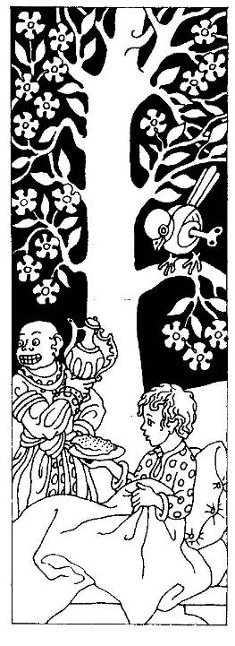
Тутси проснулась и увидела… да, она увидела: сверху было узкое окошко, и немного света в подвал всё-таки попадало – увидела, что Алекс сидит в своей постельке, в руках у него тарелка, а на тарелке пирожок. Довольно огромный такой пирожок. А рядом с ним стоит ни на кого не похожий человек. И человек наливает что-то в кружку из большого кофейника и уговаривает Алекса: «кушай, дорогой, кушай, алтынбай, самса вкусный, какао сладкий, твоя-моя понимай?»
Потом человек перешёл к той кроватке, в которой спал Ван. Правда, Ван тоже проснулся, сидел и смотрел и, наверно, немножко боялся. Ему человек тоже дал пирожок на тарелочке, и тоже налил какао, приговаривая: «кушай, душа, кушай, айбола, кушать нада, расти большой нада, твоя-моя понимай?» Дальше он подошёл к Мэри. Тутси видела, что Мэри не спит – она следила за человеком во все глаза – но когда он к ней повернулся, зажмурилась и притворилась, что спит. Тутси тоже притворилась, но подглядывала, откуда он берёт тарелки, пирожки и кружки. Кажется, у него на полу стояла большая корзина. Он нагнулся над Мэри и стал бормотать: «проснись, алтынгуль, проснись, дорогой, кушать нада…» Мэри села в постели так быстро, что у него чуть посуда на пол не посыпалась. «Это вы нам вчера читали?» спросила она. «Читать моя не понимай», ответил он и быстренько перешёл к Тутси, оставив Мэри пирожок и кружку какао. «А это вы нас тут заперли?» крикнула Мэри ему в спину. «Моя-твоя не понимай», ответил он и достал пирожок для Тутси. Тутси не стала больше притворяться, села и поглядела на него довольно сердито. В это время ей стало казаться, что где-то там, рядом с подвалом, на улице, что-то очень громко гремит и звенит и кто-то очень громко кричит…
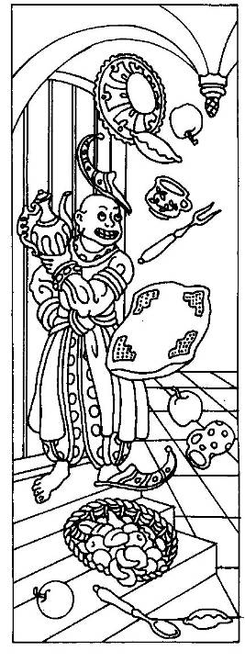
И ещё она заметила, что все её друзья не едят, не пьют, а сидят в постельках и прислушиваются…
- Кушай, карагоз, кушай, карагуль, - заворковал над ней этот странный человек, улыбаясь во весь рот.
- Сам такое слово! – закричала Тутси и швырнула в него кружкой с горячим какао. Она целилась в лицо, но промахнулась и попала в живот. Но человек всё равно отскочил в сторону. Тогда Алекс швырнул в него пирожком и попал как раз прямо в лицо. Тогда Ван тоже запустил в него пирожком, а потом сразу ещё и тарелкой. Человек ещё раз отскочил и споткнулся о корзину. Тогда Мэри запустила в него кружкой. Она успела соскочить с постели и хорошо прицелилась. И кружка с какао стукнула его прямо в затылок, и какао вылилось ему на макушку. Он повернулся и ещё раз споткнулся, и потерял один туфель – длинный такой, без каблука. И он нагнулся, а Ван вскочил на кровать и сверху стукнул его кружкой, и ещё раз облил какао. И все дети весело закричали. Они уже не слышали, как наверху сражаются. И тогда Мэри запустила в него пирожком на тарелке, и Алекс запустил кружкой, и Тутси запустила пирожком, а потом тарелкой, а потом соскочила с кроватки, подхватила с полу туфель и запустила в него; туфель отскочил, его подхватил Алекс, и запустил в этого человека, и туфель снова отскочил от его головы, и прямо в руки Вану, а Ван стал просто лупить его по башке, стоя на кроватке, а Мэри запустила в него подушкой, и подушка залепила ему лицо, и тут он окончательно споткнулся и упал, и потерял оба туфля, и вскочил, и бросился бежать вверх по лесенке, а дети за ним, с подушками, и он открыл дверь ключом, и выскочил наружу, и они за ним…
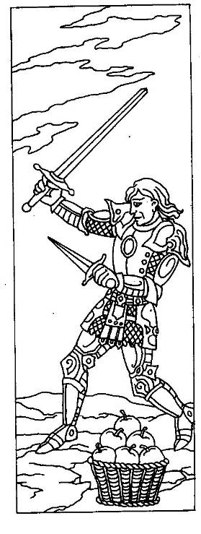
И оказались в самой середине настоящего сражения. Молодой рыцарь в броне, но без шлема и щита, одним мечом сражался против целого строя солдат всех времён и народов. Он оборонял двух испуганных красавиц, одного пожилого господина и две корзины яблок. Конечно, это был царевич. Дети чуть не погубили его. Они выскочили из-под земли у самых его ног, и Ван ткнулся головой ему под коленку. Еле-еле он устоял на ногах! К счастью, слуга выскочил перед ними с подушкой на голове и бросился к своим, и солдаты слегка испугались и отступили. Так что царевич смог оглянуться.
- Только этого мне не хватало… - простонал он, бессильно опуская меч. Но тут же поднял снова: враги, увидев детей, совсем разъярились. Тогда одна красавица подхватила на руки Тутси, другая Алекса, добрый господин поднял Вана и хотел взять Мэри на руки тоже, но она вырвалась. Не маленькая же! Сказать по правде, Мэри рвалась в битву, и будь у неё хоть шпага, она бы такого натворила! И Алекс, и Ван тоже присоединились бы; пока что они громко кричали: пах! пах! – над самым ухом царевича…
- Если ты такая большая, присмотри за братцем, - сурово сказал господин (это был Глубокоуважаемый), - я помогу этому юному бойцу. Я стар, но не разучился держать в руках меч!
Надо сказать, к этому времени царевич успел повалить перед собой целую кучу врагов, так что остальным солдатам было уже трудно нападать на него. Глубокоуважаемый выхватил из этой кучи щит и меч, стал рядом со своим повелителем и издал боевой клич (так полагалось). Солдаты всех времён и народов даже испугались и немножко отступили. Мэри быстро решала в уме: что, если она уговорит девушек с детьми спрятаться в подвале, а себе раздобудет меч?
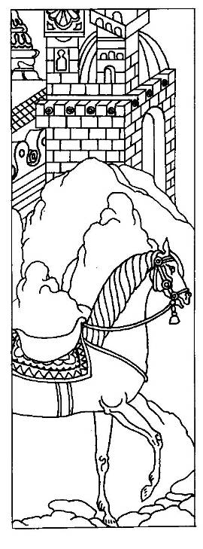
И в этот самый миг какой-то свирепый международный солдат издали бросил в царевича копьё. Он целился в сердце, но Глубокоуважаемый успел подставить щит, и копьё не убило героя, а только ранило. Кровь хлынула ручьем, он пошатнулся и припал на одно колено. В отчаянии подумал он, что за его спиной – женщины и дети, рядом – только один старый воин, а перед ним – несметные полчища врагов. И крикнул:
- Коня! Полцарства за коня!
Враги не поняли. Они думали, он кричит от страха. И разом бросились в атаку. Казалось, нашим маленьким героям (и большим) нет спасения. Но вдруг – кто бы мог подумать! (но мы-то с вами, конечно, подумали) – рядом с ними появился всадник на прекрасном коне. Словно с неба упал! (Так оно и было). Хранитель на своём дивном коне (вы не забыли, что имя коня – Торгай?) как раз отдыхал неподалёку, на лужайке возле чистого родника. Он услышал призыв о помощи – мог ли он медлить? Миг, и он в седле, миг, и в воздухе, миг – там, где они нужны!
Хранитель соскочил на землю. Царевич смотрел на него, не веря своим глазам. Но, пока глаза не верили, голос умолял:
- Если можете, увезите хотя бы детей!
Хранитель схватил Тутси и посадил на спину Торгая, схватил Вана и посадил за Тутси (не по возрасту, а по росту), схватил Алекса и посадил за Ваном, схватил… Мэри попробовала сделать вид, что она не дитя, но этого её вида никто не увидел, некогда было – схватил Мэри и посадил за Алексом. Но как же он выведет коня с детишками, которые крепко вцепились друг в друга, а Тутси вцепилась в гриву? Сзади стена, впереди враги…
Хранитель отпустил поводья. Торгай шагнул вперёд, шагнул ещё раз и плавно взлетел в воздух…
Можете сами вообразить, как все удивились.
БОЛЬШАЯ СКАЗКА ЗЕНДЫ

Царевич, конечно, изумился, но враги! Они успели заметить коня и всадника, которые спустились откуда-то сверху, и остолбенели, разинув рты. Когда конь взлетел с четырьмя детишками на спине, солдаты все, как один, повернули головы и выпучили глаза (рты не закрыли. Ну просто оловянные!). Когда конь полетел навстречу солнцу, то-есть на Восток, они развернулись, как по команде «кру-гом!», и, как по команде «бе-гом!» побежали в ту же сторону. Все. И бежали, пока не скрылись за горизонтом.
Царевич, опираясь на меч и тяжело дыша, сказал Хранителю:
- Полцарства за мной. Только дело вот в чём…
- Давайте сначала уйдём отсюда подальше, - предложил Хранитель. И увёл их на лужайку, где только что услышал призыв «Полцарства за коня!». Там они напились из ручья, умылись чистой водой, легли на мягкую траву, перевязали рану царевича, и он объяснил, как получилось, что ему теперь потребуются три полцарства.
Вы-то помните, как прекрасные девы сказали ему, что отдадут яблоки только за два царских венца. «Охотно могу обещать вам эти венцы, милые сёстры», сказал царевич, «с тех пор, как вы избрали меня своим названным братом, я только и мечтал, что стану взрослым и завоюю каждой из вас по царству. Мой мудрый воспитатель уступит мне для этого свои доспехи. Теперь же всё, я надеюсь, устроится гораздо проще. Мои два старшие брата – царевичи; мы можем, если пожелаете, отнести им ваши чудесные яблоки, они женятся на вас и разделят отеческий дар, и тогда один сразу получит полцарства и станет там царём, а другому – и другой – придётся немного подождать. Но, возлюбленные сёстры, в этом саду нет никаких яблок. Помните, мы всегда покупали яблоки в деревне?»
Обе красавицы рассмеялись. Их серебристый смех разливался, как ручеёк на солнце, и пока они смеялись, два самых больших дерева в саду, с голубыми и розовыми цветами, отцвели, лепестки осыпались, на ветвях появилось много-много маленьких яблочек, они быстро выросли, налились соком и зарумянились. Девы набрали с каждого дерева по корзине, а надо сказать, что яблоки были совершенно неотличимы, и в сопровождении царевича и Глубокоуважаемого отправились в путь. Путь им был неблизкий, к Морю-Океану. По дороге Глубокоуважаемый рассказывал царевичу, что произошло в его семье. Он ведь, собственно, даже не знал, какое царство обещано – прежнее, покинутое, или новое, благоприобретённое…
Всё это они сейчас вкратце изложили Хранителю. Тот хотел было сказать, что охотно уступит свои полцарства за умеренный выкуп, но постеснялся.

Бедная Зенда! Никак не успевает сочинять, всё время приходится ей рассказывать то, что уже произошло. Попробуй уследи за всеми, особенно за малышней. Чует моё сердце, бросит она эту затею и явится сама, распутать, что сама же и напутала. Устроит себе такие небольшие каникулы. Да, а где Мэри, Тутси, Алекс и Ван? На летающем коне – это мы сами знаем, а вот конь-то, конь где? Переверните страницу.

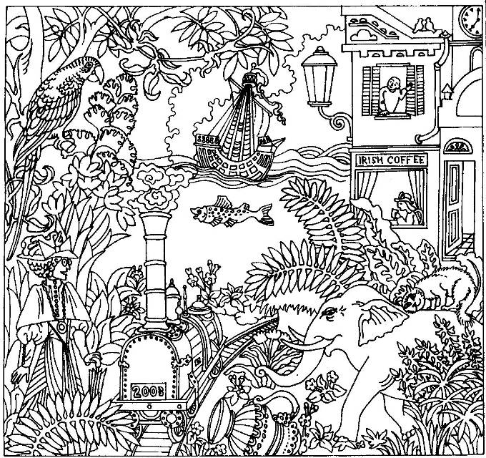
Лист шестой. Опять поезд идёт.

Конь летел осторожно, чтобы не уронить детей, но поднимался всё выше. Земля под ними стала похожа на лоскутное одеяло, облака над ними на пуховые подушки в крахмальных наволочках. Так это было необычайно, что детишки поначалу притихли и съёжились, а потом стали слегка попискивать от восторга, а потом и покрикивать, и подпрыгивать, и скоро так раскричались и развозились на спине скакуна, что он решил ради безопасности сократить перелёт и стал спускаться. Детям казалось, что они несутся с горы на огромных санках или катаются на шикарном аттракционе. Сначала они вопили, потом у них дух перехватило. А тут полёт закончился; конь твёрдо стоял всеми четырьмя ногами. Но не на земле, а на железнодорожной платформе. А рядом разводил пары игрушечный поезд. «Разводил пары» - значит, пыхтел, выдувал из трубы дым клубами и собирался ехать.
- Скорей! – крикнул Ван. – Это мой поезд! Он сейчас тронется!
Дети горохом ссыпались на платформу и бросились к вагонам. Мэри помогла им по очереди запрыгнуть в одну дверь, обернулась, держась за поручень, крикнула «Спасибо!» и тоже вскочила в вагон, почти на ходу (в старинных поездах двери сами не закрывались). Конь взмахнул гривой, не спеша дошёл до края перрона, радостно заржал, спрыгнул на землю и удалился гордой поступью. Тут загудел гудок, зазвонил звонок, и поезд тронулся…
Долго мчался поезд через бескрайние дали. Дети пели, колёса стучали.

Чики-чики-чикалочки, рельсочки и шпалочки,
Из трубы дымочки, фонарики-звоночки,
Дили-дили-дили, у-у-у, покатили!
У вас куда билеты? Из весны в лето! Да? И где это?
Вы откуда, не секрет?
Ни секретов, ни ответов, ни билетов
Нет! Нет! Нет!

- Дети, вы куда? – спросила Строгая Тётя, она же знаменитая фрёкен Борк, исследовательница далёкой Индии чудес (видите, все они тут: слон, попугай, золотой кувшин из клада, который охраняла Мать Кобр. Тигра пока не видно, но он близко. Вы скоро его увидите. Кто будет раскрашивать картинки, не забудьте, что тигр – белый! А кошку только что привёз Дик Виттингтон, будущий Лорд-мэр Лондона. В этой стране кошек раньше не было, а мышей – хоть отбавляй. Кошка и отбавила немножко. Все обрадовались и дали ему за кошку несметные сокровища. Он погрузил их в корабль и возвращается обратно, откуда приплыл.
А кошка гуляет сама по себе. (Верхом на слоне. Слон не против. Известно, что слоны очень боятся мышей, а мыши очень боятся кошек. Так что все довольны. Кроме мышей, конечно – ну уж, как хотят, всем не угодишь).
- Дети, вы куда собрались? – повторила фрёкен Борк строгим голосом.
Ван и Алекс не собирались сюда. Они вообще не собирались уезжать далеко. Однако, за время пути дорога могла подрасти?!
Фрёкен Борк, она же Строгая Тётя, в самом деле приходилась детишкам дальней родственницей, поэтому сразу взяла на себя заботу о них, то-есть, взяла двоих за руки (ещё двое потащились следом) и отвела в отель, или в гостиницу, или на постоялый двор, или в таверну – как вам больше понравится, в которой остановилась сама, и поручила заботам горничной. Горничная отвела им лучший номер, то-есть отвела их в большую комнату на втором этаже с четырьмя кроватками, с видом на море, на рыбку и кораблик и с большой-пребольшой ванной. Она пустила воду в ванну и принесла стопку мохнатых полотенец, и стопку чистых простынь, и чистые пижамы, и мыло и всякие модные шампуни, пены и зубные пасты. Горничная была честная и красивая и заботилась о детях прямо как ласковая мать. Ещё бы, это ведь была их старшая сестра Зенда.
Они её не узнали, а она, конечно узнала. Для того и нанялась на время прислугой в уединённый отель, чтобы присмотреть за малышнёй, пока те не натворили невесть чего и не попали в какую-нибудь уж совсем страшную переделку. Она спросила их, что они хотят на второй завтрак, Мэри первая захотела блинчики с мясом, все согласились и побежали купаться, а Честная Красивая пошла на кухню жарить блинчики и по пути завернула в большой общий зал, где фрёкен Борк сидела и читала газету, и спросила, желает ли фрёкен на завтрак блинчики с мясом, а если нет, то чего она желает, и фрёкен Борк ответила: «что вам проще, милочка», и продолжала читать статью в газете. Фрёкен Борк – знаменитая путешественница. Она только что прибыла из диких стран и спешила узнать, что нового.
Статья была напечатана в самом низу страницы – это у печатников называется «подвал».

ПО ЖЕЛАНИЮ ТРУДЯЩИХСЯ

Нам пишут из Замории
Несколько лет назад мы сообщали читателям, что у наших заморских соседей произошли непредвиденные события – объявился никому не известный царь, который сам не помнил, кто он и откуда взялся. Жители той страны уже некоторое время сами подумывали восстановить у себя монархию, так им надоела республика, и предложили новоявленному царю занять пустующий трон, на что он согласился. Все были довольны, пока совсем недавно у государя нежданно-негаданно нашлась целая семья, жена и двое сыновей, да заодно и память вернулась, что привело к неожиданным осложнениям: наследники своевольничали, сам повелитель начал вспоминать утраченные владения и ещё одного пропавшего сына, принялся строить планы возвращения того и другого, давать опрометчивые обещания относительно каких-то фруктов – словом, трудящиеся Замории вспомнили, как славно им жилось при республике, и попросили монарха вместе с семьёй отбыть восвояси первым же рейсом, что он исполнил беспрекословно. Ждите дальнейших сообщений от наших корреспондентов, если в этих Своясях у нас окажутся корреспонденты.

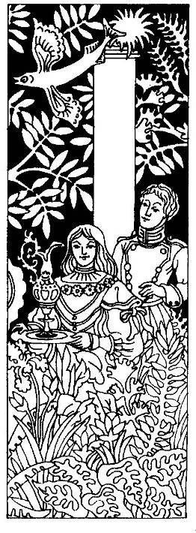
Честная Красивая жарила на кухне блинчики, а ей мешал красивый юноша в мундире, то ли гусарском, то ли уланском. Он тоже остановился в этом отеле, или в гостинице; ехал, ехал, смотрит – стоит дом, то ли постоялый двор, то ли таверна; взял да и остановился. И теперь ходит по пятам за служанкой. Может, ему блинчик хочется, может просто делать нечего. Блинчики жарятся, дети наверху дрязгаются, брызгаются, дрызгаются, брыкаются, дрыгаются и брякаются – не очень больно – и вода из ванной комнаты вот-вот хлынет в спальню и в коридор… Честная Красивая отнесла блинчики и кофе фрёкен Борк, а фрёкен Борк уже бросила газету на столик в гостиной и ушла к себе в номер, собираться в дорогу, потому что она намерена отправиться в совсем уже недосягаемую страну, где, по слухам, живёт самый огромный в мире крокодил. Неизвестно только, хочет ли она спасти его, как спасла когда-то белого тигра, или спасти от него кого-нибудь другого. Словом, она складывала рюкзак, когда ей принесли завтрак (второй), и сказала «спасибо, дорогая», а служанка взяла другой поднос, большой, и понесла детям, и там она увидела… море разливанное, и не за окном, а под ногами; пришлось ей разуться, подобрать юбку, вынуть детей по одному из ванны, завернуть в полотенца, одеть в пижамы, усадить за стол, поставить посреди стола блюдо с горой блинчиков и прошлёпать обратно в ванную, а уж там взяться за тряпку… Юноша в мундире, понятно, не ходил за ней по пятам, тем более не вытирал воду в ванной; он скромно вышел постоять на крылечке. Стоит себе и видит: приближается к нему целая компания. Впереди, чуть прихрамывая, идёт молодой воин в рыцарском вооружении; за ним две дивные девы, у каждой в руках корзинка яблок; зрелый муж в тюрбане и халате; почтенный старец, великан с овечкой…
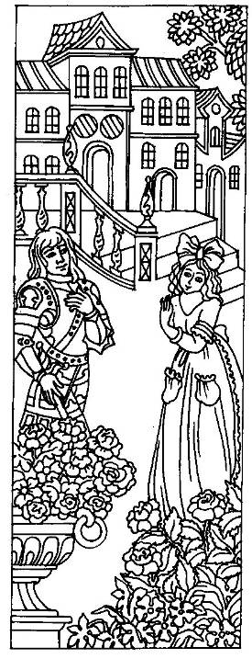
Погодите, погодите-ка! Откуда он взялся – Защитник с овечкой и, конечно, с Маленьким Красивым? (Ох, сколько у нас Красивых! Да просто все красивые). Это объяснится в самом скором времени, а пока дайте людям войти, сесть…
- Заходите, пожалуйста, господа, - сказал гусар (или улан) и посторонился.
- Что это за дом? – спросил царевич. Он не так уж много домов видел в своей жизни.
- Это гостиница, или отель, - ответил улан. – Здесь вы сможете отдохнуть и подкрепиться.
- Неплохо бы, - сказал Глубокоуважаемый, - но у нас, сударь, совершенно нет денег.
Хранитель вздохнул.
- Деньги вам не понадобятся, здесь денег ни за что не берут, - сказал гусар. Он уже хорошо знал здешние порядки.
- Низачто-низачто? Даже если попросить? – удивился Хранитель.
- Никогда не слышал ни о чём подобном! – изумился Глубокоуважаемый.
- Так и есть, наша хозяйка Бесподобная, - сказала, появляясь на крыльце, честная красивая девушка с ведром и тряпкой. – Прошу, ступите за порог и отряхните пыль дорог, ступите смело на крыльцо, омойте руки и лицо – нет-нет, не этой водой, эту я сейчас вылью…
Девушка сбежала по ступенькам и вылила воду на клумбу, а юный гусар проводил гостей в гостиную, то-есть в общую комнату гостиницы. Защитник решил пока не входить, отошёл в сторону и пустил овечку на травку. Глубокоуважаемый, как только вошёл, сразу увидел газету. Давненько он не держал в руках газеты! Вот он и взял её в руки, и взгляд его сразу упал на ту статью, которую читала фрёкен Борк, он прочёл несколько строк…
- Какой ужас! – вскричал мудрый советник.
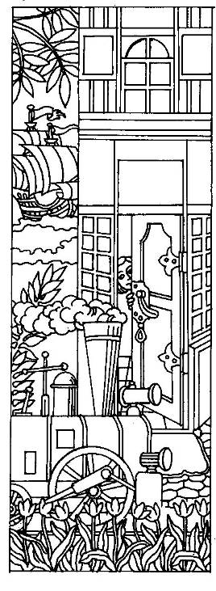
Если бы Мэри не любовалась на море, а вышла на крылечко и посмотрела на лужок, она увидела бы свою овечку – так-то, дружок! а овечка увидела бы её, уж то-то они бы обрадовались! Ни в сказке сказать, ни пером описать, ни по клавиатуре натюпать. Пора, пора им встретиться… Но тогда она не увидела бы, как один кораблик ушёл, а другой пришёл (корабли, да будет вам известно, не плавают, а ходят. А вот рыбка точно уплыла). С другого корабля на берег положили мостик – не мостик, конечно, мостик у корабля на палубе, на нем стоит капитан, а это только похоже на мостик, называется трап, у моряков всё называется как-нибудь по-другому, да будет вам известно и это тоже. По трапу на берег сошли люди.
Но зато она бы увидела, как уехала фрёкен Борк. Собиралась она ехать на слоне. Но тут паровоз, который уезжал, как положено, наливаться водой, выехал и остановился перед крыльцом. На крыльцо вслед за фрёкен Борк вышла горничная, а за ней гусар (или улан) – помогал девушке тащить тяжёлый багаж дамы-путешественницы. Помимо чемодана, у неё было оружие, и приборы, кажется, геодезические. Как же без них!
Юноша и девушка внесли вещи в вагон и вышли, а фрёкен Борк, взявшись за поручень и встав на ступеньку, оглянулась и сказала:
- А вы, мой юный друг? Почему бы не отправиться в дальние страны, посмотреть, чем они отличаются от ближних, совершить парочку рискованных подвигов, спасти кому-нибудь жизнь, скажем, слабой пожилой женщине, и вернуться героем? Чтоб было о чём порассказывать?
И гусар, не раздумывая, вскочил в вагон, скользнул с нежной улыбкой по лицу Честной Красивой, скользнул – и поезд вдаль умчало…
И ничего этого Мэри не видела! Зато видела, что с корабля сошли царь, царица и два царевича.
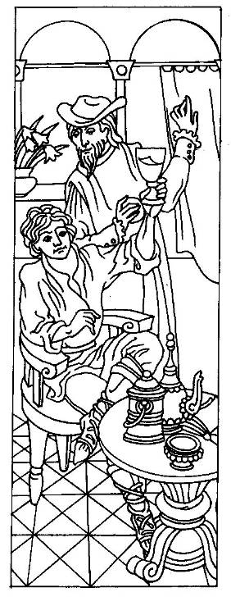
А ещё нелюбопытная Мэри не слышала, что говорили в гостиной.
- Мой отец, моя мать, мои братья – безродные скитальцы! – вскричал царевич. – Они не могут вернуться в прежнее царство, оно захвачено врагами! Разве долг не повелевает мне освободить его? Кстати, Глубокоуважаемый, где оно?
- Мы только что его покинули, повелитель. Тот край, где вы сражались против бесчисленных врагов, спасли детей, встретили новых спутников – очень большого, очень маленького и овечку, - не тронул ли ваше сердце воспоминаниями детства?
- Тот забор, на который облокотился великан Защитник – ужели стена, ограждавшая игрушечное мое царство?
- Совершенно верно изволили вспомнить.
- А дом, возле которого нас одолели бы, не явись к нам чудесный всадник на воздушном коне?
- Подсобное строение; там жили садовники и плотники, чтобы чинить качели. Там же на кухне готовили вам полдник.
Царевич сел на диван и обхватил голову руками.
- Я не силен в арифметике, - сказал он, - но догадываюсь, что три раза по половине больше, чем одно целое. Я должен отвоевать целое царство для отца и матери, я обещал по полцарства названным сёстрам, чтобы они вышли замуж за моих братьев и царствовали там, и еще полцарства Хранителю за чудесного коня – жаль, что не успел его даже рассмотреть! И всех я обманул! Что мне делать? Вернусь я в любезное отечество, вступлю в неравный бой с бесчисленными ордами и паду на поле брани, оплатив долги своей кровью!
Хранитель опять хотел возразить, что предпочёл бы некоторую сумму наличными, и опять постеснялся.
Красивая Свежесть и Драгоценная Любимая сели на диван рядом с царевичем и поцеловали его – Красивая Свежесть в левую щёку, Драгоценная Любимая в правую.
- Милый брат, - сказали они, - иди, сражайся с лёгким сердцем, победи захватчиков, вернись героем! Мы подождём тебя здесь.
- Надеюсь, вы не будете скучать, - сказал царевич и встал. – Прошу вас, советник, остаться с девушками. Если мои родители и братья высадятся здесь, вы их представите. Ваши доспехи, с вашего разрешения, пока останутся на мне. Я ухожу, до встречи.
- Я с вами, - сказал Хранитель.
- А пообедать? – спросила, появляясь на пороге, Честная Красивая (Зенда). Она только что помахала поезду, уносившему фрёкен Борк и юношу-гусара. Увидит ли она их когда-нибудь снова? Кто знает!
- И без нас, - сказал Хранитель.
Они вышли на крыльцо. Защитник и Маленький Красивый оглянулись. Овечка не оглянулась.
- Куда вы? – спросил Защитник.
- Обратно, - ответили царевич и Хранитель.
- Мы с вами, - решил за всех Маленький Красивый. Защитник поднял овечку.
– Мэ-э, - недовольно сказала овечка. Ещё бы! Такая травка! Ах, Мэри! Где ты, Мэри? Не видит, не слышит! И вот уже путники углубились в чащу.
Что мы всё про Мэри, про Мэри? А другие дети?
Ван спит – после полёта, купанья и блинчиков. Самый младший всё-таки. Снится ему, что он снова летит верхом на коне. Один. Всё выше и выше…
Алекс и Тутси рядом с Мэри сидят на подоконнике, смотрят на море. Мечтают, что хорошая девушка, которая их накормила, придёт и поведёт их купаться. А если не придёт, не удрать ли без спросу?
Зенда бы и рада искупать детей, и сама бы искупалась, давно не была у моря, а тут такой случай, да делов невпроворот. Прибыли на корабле новые гости (знаете, кто); они вошли в другую дверь и ни с кем не встретились. Она их проводила в подходящие комнаты, принесла им всё, что полагается – полотенца, губки, мыло, и положила куда следует. Успела выстирать и развесить детские одёжки, чтобы потом заштопать и погладить. Ей предстоит теперь готовить обед на… один, два, три… четверо детей… себя не забыть… на двенадцать персон. И каждому угоди! Жаль, что не сочинила себе в сказке другую роль – Девы-Воительницы. Или далёкой Недосягаемой Красавицы. Принцессы Грёзы. Она этого ещё не читала, но прочтёт. Ужас сколько читает! Всё подряд!
Обед она приготовила. Дети обедали в гостиной с прекрасными девами и советником, вели себя как воспитанные (Зенда велела). Глубокоуважаемый, будучи пожилым человеком, отпросился отдыхать, а девушки с детьми пошли к морю. Царская семья отказалась есть. До того они были усталые, до того огорчённые, никого не хотели видеть. Заказали только лимонаду к себе в номер, и Зенда им отнесла.

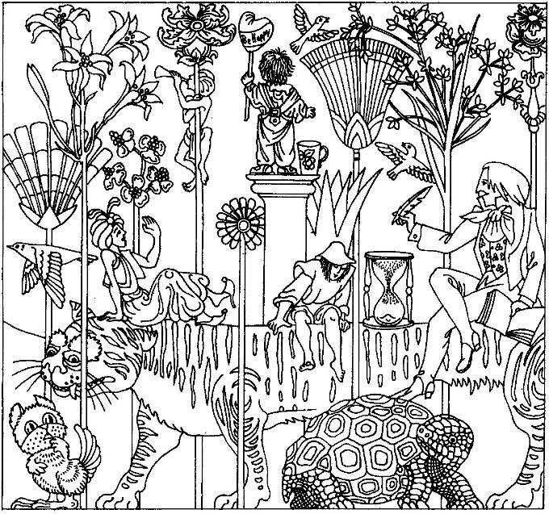
Лист седьмой. Тигр идёт.
Хранитель, царевич, Защитник и Маленький Красивый продолжали свой путь, как вдруг перед ними предстало нечто невиданное-неслыханное… Впрочем, смотрите сами. Оно, конечно, не предстало, а продолжало идти; они пошли рядом.
- Что вы тут делаете, господа? – крикнул, осмелев, Маленький Красивый.
- Тут – вы имеете в виду, на спине тигра? Единственное, что нам остается – заговариваем ему зубы, - ответил один из Оседлавших Тигра.
- Ему это нравится; видите его улыбку? – добавил другой.
- А… разве вы её тоже видите? – спросил царевич.
- Иногда; если он наклоняется к воде, чтобы напиться, - ответил третий.
- И долго вы будете так…
- До бесконечности; по крайней мере, пока не придумаем способа обратить время вспять и вернуться в тот момент, или в те три разных момента, когда каждый из нас оказался в этом положении… эти три момента разделены большими промежутками времени…
- Но тогда ведь время замкнется в кольцо, то-есть это будет та же бесконечность, вы не находите?
- Не нахожу. Это будет качественно другая бесконечность.
- Качественно – да; но количественно?
- О, это неважно. Важно продолжать разговаривать, то-есть заговаривать зубы, как я уже сказал. Задайте, пожалуйста, ещё вопрос.
- А…э…как вы сюда попали? Хочу сказать, зачем?
- Каждый по своей причине; а теперь у нас одна большая общая причина желать, чтобы мы этого не делали.
- Не могли бы вы рассказать…
- С любовью и охотой; ничто не может быть приятнее любому из нас; видите ли, у нас троих есть нечто общее – не считая тигра: мы все великие рассказчики (только поэтому мы и живы, замечу в скобках). Сколь же сладостно обрести просвещённых слушателей, ведь грубое животное вряд ли, мы подозреваем, способно оценить изящество фразы и новизну сюжета!
- Итак, я начинаю, - начал первый рассказчик.
- Подайте на жизнь бедному сиротке!.. (Извините, привычка). Когда я родился, матери моей не было дома. Люди говорят, она была страшно упряма и рассеянна. А в нашей стране так легко заблудиться, попав в отдалённый конец! Из соображений национальной безопасности все дороги у нас исключительно кривые и запутанные. Иначе – так решил прапрадед нашего раджи, да царствует он десять тысяч лет! – все жители возьмут ноги в руки и разбегутся по соседним царствам и государствам.
Всемилостивый раджа, десять тысяч лет ему царствовать, кстати, это был отец нашего нынешнего раджи, которому дружно пожелаем того же – был очень озабочен, что многие мамы ужасно упрямы и ездят одни, без ребят. Убоявшись высочайшего гнева, отец мой отправился на поиски пропавшей жены на лучшем из своих верблюдов, и таким образом я появился на свет в полном и отвратительном одиночестве.
(Переверните на минутку страничку. Второй рассказчик размышляет, не соскочить ли ему на спину черепахе. Это ведь та самая, которую не смог догнать Ахиллес. Но что, если тигр бегает быстрее Ахиллеса? Впрочем, юноша вряд ли захочет покинуть товарищей по несчастью\удаче. Возможно, мы с ним уже встречались… не он ли – юноша по имени Улан (сокращенное от «Уленшпигель», что значит «ваше зеркало», или «сова и зеркало»)? возможно, услышим и его историю, так же как историю третьего рассказчика, который, как вы видели, не отрываясь, пишет книгу. Возможно, мы её прочтём. Но вернёмся к первому рассказчику.
…С первых мгновений жизни мне пришлось самому искать себе пропитания. Поверьте, я искал, не щадя сил! Я семь недель ловил форель, но не мог поймать! Я весь промок, я весь продрог, я порвал все пелёнки! Я ловил в горах, ловил в лесах, ловил даже в печке! Представьте же, проказница всё это время скрывалась в речке! Огорчённый, но не обескураженный, я решил сменить род занятий. Я выбрал тихий уголок среди шумного базара, постелил циновку, поставил чашу для подаяний и начал рассказ… Тогда открылся мой главный талант: я мог говорить, не переставая, неограниченно долго, и вы сами, драгоценные мои, скоро в этом убедитесь. Правда, уставали мои слушатели, их влекли домашние дела; я завел обычай перед заходом солнца нагнетать напряжение, чтобы все затаили дыхание от ужаса, и неожиданно прерывать себя фразой: «Если вы, любезнейшие моему сердцу, желаете узнать, что произошло дальше, приходите завтра».
Если же кто, мучимый бессонницей, не желал идти домой даже после закрытия рынка – что ж, я мог до утренней зари развивать побочную линию сюжета исключительно для него.
Подавали мне немного, но я вполне мог прокормить и себя, и младшего брата. Дитя подрастало, резвясь на циновке возле моих колен, игрушками служили ему камешки и скорлупки, найденные в базарной пыли. К тому времени наша исчезнувшая матушка нашлась и прислала с дороги телеграмму:

ЦЕЛУЮ ЗДОРОВА ЧЕСТНОЕ СЛОВО НЕ БУДУ ЕЗДИТЬ ОДНА ТЧК

Я заключил, что нашему благородному отцу, который много лет назад отбыл на лучшем из своих верблюдов по имени «Гора совершенств», удалось наконец разыскать её, и теперь они странствуют вместе, а может быть, осели в каком-нибудь живописном городе, в домике с садом… Быть может, я создам из этой темы красивую повесть для одного из своих ночных слушателей… Вы не могли не заметить, о стремящиеся к мудрости, что мои рассказы сотканы из подлинных житейских событий. Однажды, например, я услышал случайно, как торговка кислым молоком попрекала слугу из богатого дома происхождением его родителей. На этой скупой основе я вышивал словесные узоры столь долго, что братец мой подрос, однажды я с изумлением увидел рядом стройного мальчика с живым любопытным взглядом. Я даже умолк от неожиданности. Внимавшая мне пожилая женщина решила, что сегодняшний сеанс окончен, и высыпала в миску приготовленную плату – крутую кашу из незнакомого мне зерна. Мы с братом вымыли руки и приступили к трапезе, то-есть стали есть кашу.
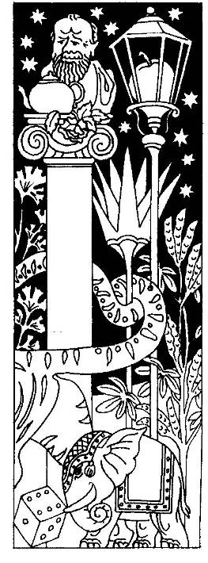
И не заметили, что несколько зёрнышек упали в пыль, а капли воды её увлажнили. Представьте себе, одно зёрнышко проросло! Знать, оно не доварилось! Зелёный росток устремился ввысь! Мы запивали пищу холодной водой, а он уже был выше соседних лавок; на верхушке у него распускалась мутовка листьев, возможно, это был цветок, мы не могли видеть, ибо верхушка уже тонула в темнеющем небе.
«Я влезу по этому стеблю и посмотрю, куда он дорастёт; заодно осмотрю наш родной город сверху», сказал брат. «Будь осторожен», сказал я, «и непременно возьми с собой дудку, что подарил тебе торговец дудками, когда тебе исполнился год. По звуку я узнаю, высоко ли ты поднялся».
- И вот… но если вы желаете услышать, куда забрался мой младший брат, и как я оказался на спине тигра, заплатите мне динар, ибо уже стемнело, и приходите завтра.
- Но это ужасно! – воскликнул Хранитель. – У нас совершенно нет денег!
- В безденежье нет ничего ужасного, - вежливо заметил рассказчик, - просто небольшое неудобство. До встречи!
Но тут заговорил второй рассказчик.
- Однажды в студёную зимнюю пору, на солнечном пляже в июле, не перебивайте, господа, я хочу поведать нечто важное, но чтобы тигр не догадался, пусть думает, что это сказка, так вот, встретились два мудреца, и был у них горячий спор.
- Признайся, собрат, - сказал из них один, - не кажется ли тебе, что время – великая загадка?
- Не кажется, - сказал другой, - а что?
- Известно, - сказал первый, - что время порой ползёт, как черепаха, а порой мчится, как тигр, или, чтобы вернуться к общепринятому сравнению, как быстроногий Ахиллес?
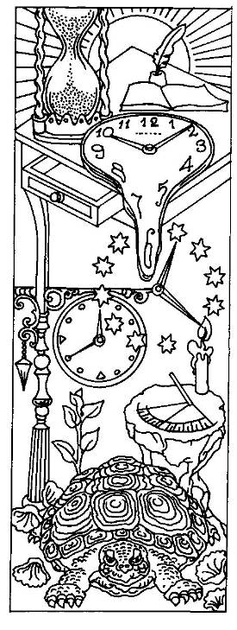
- Сие известно мне, - сказал второй.
- И что они поныне так и бегут вместе, не убегая и не опережая, если, конечно, не умерли?
- Ну да.
- Но это возможно только, если они бегут по кругу! Вернее, по двум концентрическим окружностям! Пока черепаха неспеша ползёт по окружности малого радиуса, Ахиллес мчится, задыхаясь, по крайней дорожке стадиона! Да что стадион! Помнишь, как он, преследуя Гектора, четырежды обежал крепостную стену Илиона\Трои? Можно ли предположить, что в это самое время на главной площади осажденного города маленькая черепашка ползала по краю круглой лужицы?
- Предполагай; я тебе разрешаю.
- При этом они остаются на одной линии, связанной с центром, их угловая скорость равна, а линейная ого как различается! Если же, как говорил Зенон, Ахиллес даёт черепахе фору в несколько градусов или хотя бы несколько минут…
- Вот ты и проговорился! Что ты доказал? Что циферблат круглый, а часовая стрелка бегает по кругу? Я и сам знаю, что время может лететь и ползти для одного и того же человека; Допустим, у него завтра зачёт по китайскому языку, а через полтора часа – чай с плюшками. Время до зачёта мчится, как Ахиллес или этот твой тигр, а время до чая ползёт, как черепаха. Разве это поможет тебе обратить время вспять?
- Нет; но, может быть, закрутить хитрой спиралью…
- Хорошо; допустим, тебе удалось вернуться в туда и тогда, где у тебя возникла дурацкая мысль вскочить верхом на тигра. Ты вернёшься в точно те же обстоятельства места и времени, погоды и природы, намерений и чувств, и у тебя неизбежно возникнет та же дурацкая мысль!
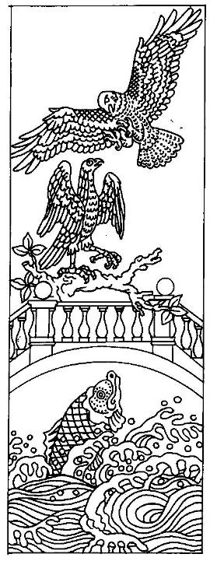
К этому времени наши герои перестали понимать, о чём речь. Кажется, тигр тоже – он недовольно шевелил ушами. Первый рассказчик мигнул второму; тот понял и продолжал, повысив голос:
- Первый мудрец обиделся и крикнул: «Я знал, что ты пьяница, Сизый нос, а ты ещё и болван!» - «Ах, ты ругаться!» крикнул второй, и они надулись и стали наскакивать друг на друга. Первый схватил второго за сизый нос, второй схватил первого за седые волосы около ушей. После этого они стали здорово тузить друг друга под микитки… И второй стал побеждать, и первый тогда превратился в ястреба и взлетел в небо, а второй превратился в орла и погнался за ним…
Такие приключения тигру нравились гораздо больше. Он даже тихонечко замурлыкал. Маленькому Красивому было страшно любопытно, почему третий рассказчик всё молчит и что-то пишет. Он и спросил его шёпотом: «Что это вы пишете, можно вас спросить? Это не тайна?»
- Нисколько, - ответил третий (не мудрец, а рассказчик, не перепутайте!) – я записываю всё, что говорят мои друзья. Каждое слово.
«Зачем?» прошептал маленький человечек совсем тихо; Защитник посадил его на ладонь и поднёс к самому уху третьего рассказчика.
…«И орёл догнал ястреба, и тогда ястреб превратился в рыбу и нырнул из-под облаков в море, и тогда второй мудрец превратился в кита…» продолжал тем временем второй рассказчик.
- Я надеюсь… мечтаю, если нам когда-нибудь удастся распроститься… и вернуться в цивилизованный мир, опубликовать, то-есть издать в свет, то-есть напечатать книгу сказок и на этом заработать, чтобы наше путешествие оказалось не без пользы, а если повезёт, то и не без славы…
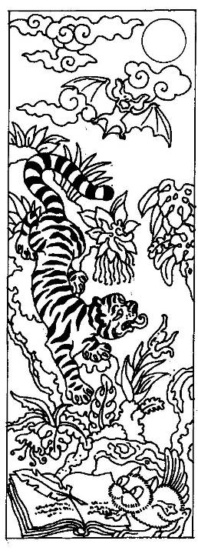
…«кит погнался за рыбой, разинул пасть, чтобы проглотить её, и в этот миг они оба попали в сеть к рыбакам. Кит стал бить хвостом и пенить воду, корабль помчался прямо на скалы, разбился, и рыбаки выпрыгнули на берег неизвестной Земли…»…
- А как она будет называться? – спросил Защитник раньше, чем Маленький Красивый.
- Я хотел… вы о моей книге или о Земле?
- О книге, - сказал Маленький Красивый.
…«и кит превратился во второго мудреца, а рыба в первого, и они выбрались на Землю Неведомую, и представились рыбакам, и рыбаки почтили их за мудрость и назначили Наставниками Народа, и стали они жить-поживать, и жили, пока…»…
- Я хотел назвать её «Бесполезная книга», но мне почему-то кажется, что такую книгу кто-то уже написал и выпустил в свет, а поскольку в данное время я лишён возможности посетить библиотеку и справиться в каталоге, я подумал и решил назвать своё произведение «Безвредная Книга». Вам не кажется, что это чересчур оригинально? – тревожно спросил третий рассказчик.
- Нам кажется, что это оригинально в самый раз, тютелька в тютельку, - хором воскликнули царевич, Хранитель, Защитник и Маленький Красивый. Овечка молчала – её легко понять. От страха она была сама не своя.
Удастся ли путникам когда-нибудь услышать продолжение истории первого рассказчика, а также начало, середину (кульминацию) и конец истории второго, и доведётся ли им прочесть книгу третьего, или хотя бы заглянуть в неё? Найдут они деньги – или прежде Оседлавшие Тигра обернут время вспять?
Тигр величаво проследовал мимо. Впереди, очарованный его улыбкой, тихонько типтопал маленький кварк.
Тигр ходил по пятам за кварком, с наслаждением вдыхая его аромат(кварк благоухал яблоками, ванилью, миндалём и чем-то ещё)… а потом зачем-то догнал кварка, нагнулся и нюхнул как следует. И чихнул. Знаете, как чихают тигры? - словно оглушительно рявкнул. Овечка с перепугу соскочила с рук Защитника и бросилась удирать, а он от неожиданности её упустил. Тигр рванулся за овечкой.
Те трое, что сидели у него на спине, посыпались направо и налево вместе со своими писчими принадлежностями и песочными часами. Перевернулись при этом часы, или разбились и песочек рассыпался – никто не заметил, и никто нас теперь не просветит, что же произошло со временем – обернулось оно вспять, свернулось в кольцо, закрутилось спиралью или ещё как вывернулось. Скорее всего, время ничего не заметило. А с тремя рассказчиками наши друзья не успели даже попрощаться. Они бросились за тигром, спасать и защищать овечку.
Кому приказано было защищать овечку, тот её и защитил. Защитник догнал тигра в несколько прыжков, ухватил, как кота, поперёк живота, и крепко прижал к себе. Тигр яростно молотил воздух смертоносными лапами. Знаете, какие у тигров когти? Посмотрите на свою руку. Если вы взрослый, то примерно с ваш палец. Если ребёнок, то побольше. Здорово побольше. И эти орудия убийства безвредно рассекали пустоту, и безвредно сверкали страшные клыки. Тигр никак не мог успокоиться, потому что Маленький Красивый скакал от восторга в кармане и вопил тонким голосом (другого у него не было), и этот вопль прямо-таки просверливал чуткие уши тигра.
Царевич и Хранитель догнали овечку не сразу. Овечки, конечно, не гончие, но у страха глаза велики и ноги проворны не у одних гончих. Бедняжка так лихо перескакивала ручейки и поваленные деревья, что не посрамила бы диких предков, горных баранов.
Но силёнок ей хватило ненадолго. Царевич догнал и подхватил беглянку. Ах, как билось овечье сердечко! Ах, Мэри! Где ты, Мэри?
За время погони они потеряли Защитника. Он сильно отстал. Хранитель и царевич с овечкой выбрались наконец из зарослей на равнину. И сразу оказались лицом к лицу с бесчисленными врагами. Да, они нечаянно оказались там, куда стремились – в родной Кейзет. Враги были те же самые солдаты всех времён и народов, с которыми царевич уже сражался. Они тогда, помните, кинулись преследовать чудесного коня. Без толку. Повернули и помчались назад, добивать противника. Противник их не дождался. Теперь они беспорядочно носились по истоптанной стране, ища хоть какое ни на есть военачальство.
Встретившись лицом к лицу с нашими героями, они выстроились во фронт и приготовились к бою. Укрылись щитами, направили копья…
Царевич передал овечку Хранителю и выхватил меч. Стальное лезвие описало сверкающий круг над его головой. Враги теснее сомкнули щиты. И в этот миг из чащи выступил Защитник. Он сразу понял, что предстоит сражение, и поспешно поставил Тигра на землю…
Дальнейшее можете вообразить сами. Потом расскажете, если хорошо получится.
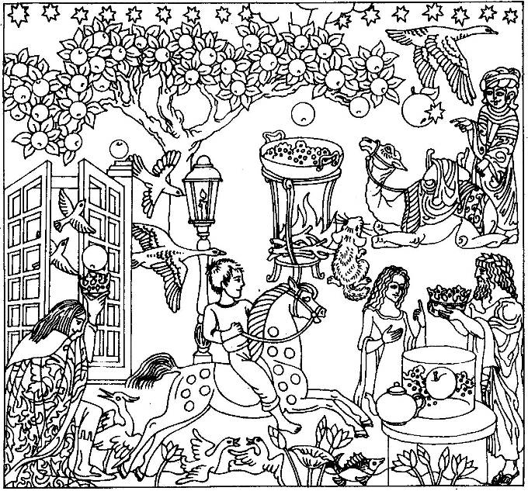

Лист восьмой. Время идёт.

Спит маленький Ван, и снится ему сон. Будто он дома, и качается на деревянной лошадке. Только лошадка побольше, чем у него дома, и совсем как настоящая. А она вдруг и правда настоящая! И он на ней скачет вперёд, и кричит «но!» и «тпру!». Скачет, скачет, и вдруг взлетает. Летит и поднимается в самое небо. В небе облака, а над ними звёзды. Облака пахнут яблоками…
Спит маленькая Тутси, и снится ей, что она открывает маленькую дверку и выходит в садик. А там птички поют, так весело! Посреди садика бассейн, в нём рыбки плавают. И Утя! Только Утя не узнаёт Тутси, даже не смотрит на неё. Она играет с другой уточкой, у которой зелёная блестящая головка. Они перегоняются по воде и крякают. Тутси так огорчилась, хочет заплакать. А рядом тут мышка варит яблочное варенье, да не простая мышка, а мышка-соня. Бывают такие зверушки: побольше мышки, и хвостики у них пушистые. Тутси пошла ей помогать. А мышка Соня только палочки в огонь подкладывает, а яблоки сами с дерева падают и варятся.
Спит Мэри, и снится ей, что прилетели дикие гуси и понесли её к Абракадабре. Абракадабра очень строгая дама. У неё в гостях Архимед. Они разговаривают.
- Дайте мне точку опоры, - говорит Архимед, - и я переверну Землю».
- Не дам, - говорит Абракадабра, - пока не сваришь лучший в мире яблочный компот.
А компот уже варится в огромной стеклянной кастрюле, и так вкусно пахнет! Архимед вдруг нагибается и прямо голыми руками вынимает из компота царский венец.
- Опять всё не так, - говорит Абракадабра, - один венец, кому он нужен? Разве ты не помнишь, царевич обещал два венца своим подругам, а ты знаешь, кто они? Дочери Понимающего Мудреца! С одним венцом что мне прикажешь делать?
Второй венец тоже кому-то снится, но вот кому? То ли его снимает, то ли надевает юноша в роскошной мантии. Может, царя и царицу посетили во сне воспоминания? Или кто-то из царевичей мечтает?
Самый странный сон снится Алексу. Идёт он, идёт через пустыню. Кругом одни пески, ни травинки, ни лужицы, на небе ни облачка, с неба ни дождинки. Но вокруг такой чудесный аромат, что идти совсем не трудно. А навстречу, на длинноногом верблюде, едет молодой красавец-купец, на нём шёлковый кафтан и полосатый тюрбан. Подъезжает он ближе, верблюд ложится на песок, и всадник слезает с высокого седла.
- Приветствую тебя, юный путник, - говорит он. – Моё имя Нури, а верблюда моего зовут Гора Сокровищ. Мы с ним очень, очень стары… Мы уже потеряли счёт годам странствий, силы наши иссякли, красота наша поблекла. Но три дня назад мы спустились в долину меж двух барханов. Там росла яблоня, усыпанная плодами. Никогда прежде не видели мы подобных яблок, а уж мы повидали многое! Мы изнемогали от голода и жажды и стали есть яблоки, и сердца наши возликовали, и я увидел, как мой седой облезлый верблюд покрывается пушистой рыжей шёрсткой, и провёл по лицу, и щёки мои показались мне гладкими и крепкими, как яблоки… Не веришь? Погоди, я тебе кое-что дам.
Он развязал вьюк и достал из него что-то…
Кто же в эту ночь не спит? Не спит Зенда. Только что хозяйка гостиницы прислала сообщение: «Прибуду на заре. Жди». Зенда посмотрела в окно. Вечерняя заря пылала в полнеба. Потом она тихонько погасла, но никто не прибыл. Зенда закончила уборку в сумерках и решила не ложиться спать, а то проспит. В гостиной тревожно скучали советник и две красавицы. Зенда предложила им партию в преферанс. Девушки не знали, что это значит, но согласились охотно. Глубокоуважаемый же умел играть отлично.
Чтобы хозяйка, вернувшись, не застала горничную в гостиной за игрой в карты – это непорядок – Зенда пригласила всех к себе в каморку. Драгоценная Любимая и Красивая Свежесть поднялись наверх, взяли корзинки с яблоками и вынесли на террасу (в доме стало уже тесно от благоухания, хотя все окна были открыты), а потом спустились в комнатку возле кухни.
Маленькая компания уселась за столик. Зенда поставила чайник на конфорку – вдруг им чайку захочется? – и достала карты. Начался первый урок… и вдруг за тонкой стеной послышался звук. Там открывалась дверь. Кто-то вошёл в кухню. И не один. Двое, по крайней мере. Они сразу начали разговаривать.
- Хорошо старикам, им с горя кусок в горло не лезет, - сказал из них один. – А мы притворяйся… Там что?
Заскрипела дверца шкафа. Брякнула крышка сковородки или кастрюли. Хлопнула духовка. Это, конечно, были царевичи.
- Пирожки, - сказал кто-то с набитым ртом. – Мне бы супчику…
- Ветчины хочу, - сказал другой невнятно.
Они нашли ветчину и резали на доске. А может, сыр.
- Всё пропахло яблоками, - сказал, наверно, младший (голос потоньше). – Хоть бы их на свете не было! Всё из-за них!
- Всё из-за тебя, - злобно ответил грубый голос, - Засобирался искать папочке яблочки молодильные! Кому надо, чтобы папашка помолодел? Не мне же!
- А ты бы не бежал ночью на конюшню, когда я коня седлал, - огрызнулся младший (он что-то грыз). – Полез драться, коня напугал, он тебя звезданул в лоб…
- Вот я тебя самого звездану в лоб! – и сразу же раздался звон. Должно быть, большой поварёшки об лоб. Глубокоуважаемый открыл дверь в кухню и шагнул туда. Там стало тихо, а потом очень громко: царевичи удирали от бывшего наставника.
- Фи, - сказала Драгоценная Любимая.
- Фэ, - сказала Красивая Свежесть.
- Фи-фай-фо-фам, - закончили они, вместе, глядя на Зенду, и рассмеялись.
- Крекс-фекс-пекс, - добавил Глубокоуважаемый, возвращаясь. – Давненько я не брал в руки карт… Но откуда здесь эти шалопаи?
- Прибыли днём, с родителями, - сказала Зенда.
- О! Непременно утром явлюсь поклониться Их Величествам и предложить услуги! – воскликнул Глубокоуважаемый, и партия в преферанс началась…
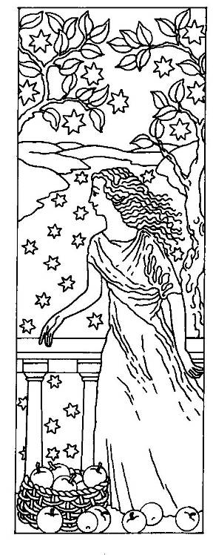
Царь и царица задремали в сумерках, а теперь проснулись, когда негодные сыновья с топотом пробежали мимо их комнаты в свою и опрокинули обе корзинки с яблоками. Супруги лежали в темноте и вздыхали. Царица наконец не выдержала.
- Я хочу яблоко, милый, - сказала она. Встала, вышла на террасу, подняла с полу яблоко, вытерла рукавом ночной рубашки, села на лавочку возле перил и съела, глядя, как над морем зажигаются новые звёзды. Ей не хотелось не только спать, но даже плакать. Вспоминалась молодость, любовь к жениху, путешествия, друзья… Ночь тянулась, взошла луна, по воде протекла лунная дорожка. Царица смотрела, иногда тихонько смеялась. Наконец перед рассветом замёрзла. Она встала и, будучи дамой аккуратной, собрала в корзины рассыпанные яблоки. Потом на цыпочках вернулась в комнату, осторожно, чтобы не разбудить мужа, присела на край постели, да так и осталась сидеть, глядя в окно. Лунный свет заливал её лицо.
Царь притворялся, что спит. Украдкой он смотрел на жену. «Как она прекрасна», думал он. «Сколько лет… сколько горя… это чудо лунного света… но я люблю её больше, чем в юности, когда она была такой, какой сейчас кажется…»
В это время незаметно рассвело. Царь встал и пошёл в умывальную, царица села перед зеркалом и стала причёсываться. Вошла Зенда и принесла завтрак.
- Ваш преданный слуга просит разрешения войти, - сказала она.
Вошёл советник. Царица обернулась.
- О госпожа! – вскричал Глубокоуважаемый, падая на колени.
- О любимая! – вскричал царь, падая в кресло от изумления.
- Яблоки! – вскричала Зенда.
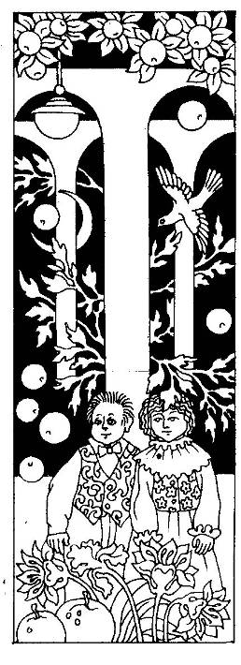

На столе в гостиной одиноко лежала газета, свежая, как рассвет над морем.
Срочно в номер
ПЕРЕВОРОТ К ЛУЧШЕМУ
У наших соседей!
За горами, за долами, за могучими лесами простираются благодатные земли царства Кейзет, где не так уж давно по меркам исторического времени, на нашей памяти, произошли печальные события, о чём наша газета подробно сообщала читателям. Царская семья во мгновение ока словно испарилась, страну захватили орды наглых вояк без роду и племени, которые непрерывно дрались между собой, попирая гражданские права, поля и огороды мирных жителей. Но вчера, как сообщают наши корреспонденты, которые все эти годы не покидали своих постов, подвергаясь опасностям от бесчинных захватчиков, из тёмного леса явилась нежданная-негаданная помощь в лице одного из сыновей их бывшего царя, чужеземца благородной наружности и великана! По непроверенным сведениям, эти герои уже вступали в битву с захватчиками, но временно уступили превосходящей силе врага. На этот раз они применили новое и неотразимое оружие! Великан принёс в руках свирепого тигра из тропического леса, и, увидев противников, тотчас спустил на них! Мародёры позорно бежали. Порадуемся с мирными жителями Кейзет, тем более, что это государство совсем недалеко от нас – пару дней при хорошем ветре!
(Гл. ред.)

Рассвет отпылал, солнце встало, а хозяйка Бесподобная так и не прибыла…

